建退共関係書類作成のお願いにつきまして

公共工事につきまして、次のとおり建退共関係書類作成にご協力をお願い致します。
貴社及び２次以下の協力会社について次の書類を取りまとめ、岩出建設㈱担当まで返送願います。※ 施工開始後、速やかに提出して下さい。

- 建退共に加入していない場合
建退共加入不要届(別添様式、押印後、郵送して下さい)

- 建退共に加入している場合
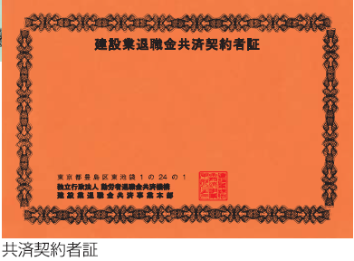
(1) 共済契約者証の写し

(2) 共済手帳の写し (該当者全員)
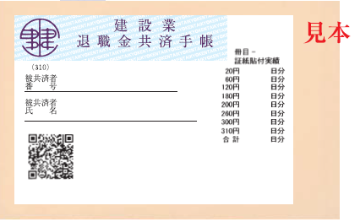

(3) 就労状況報告書 (押印の上毎月提出)
(4) 証紙貼付状況報告書 ( 同 上 )
(5) 証紙受領書 ( 同 上 )

